
COMUNE DI PAULI ARBAREI

Provincia del Sud Sardegna

Servizi Polizia Urbana

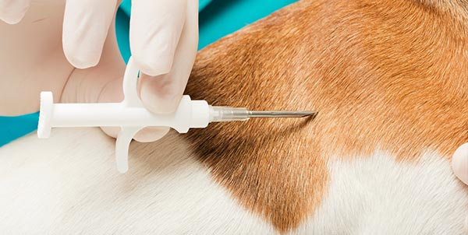
AVVISO
CAMPAGNA MICROCHIPATURA CANINA 2025
SI AVVISA LA POPOLAZIONE CHE È APERTA LA CAMPAGNA DI MICROCHIPATURA CANINA 2025, CHI AVESSE CANI DA MICROCHIPARE E’ PREGATO DI PRESENTARE LA RICHIESTA ALL’UFFICIO POLIZIA LOCALE, CON L’APPOSITO MODULO DISPONIBILE NEL SITO ISTITUZIONALE DEL COMUNE. SCADENZA PER PRESENTARE LA DOMANDA MARTEDI’ 30 SETTEMBRE 2025
SI RINGRAZIA PER LA COLLABORAZIONE
UFFICIO POLIZIA LOCALE

